**ОТЧЕТ ПО ЛАБОРАТОРНОЙ РАБОТЕ № 14**

**студента гр. И-2-18**

Мартыненко Романа Сергеевича

По дисциплине: Программирование встроенных систем

Тема занятия: Прямой вывод текста на экран

Цель занятия: научиться выводить текст на экран напрямую через видеопамять

1. **Задание**

Написать программу, выводящую на экран 256 символов ASCII-кодов (16 строк по 16 символов в строке).

Выводимые символы должны быть расположенные по центру экрана, между символами вставить символ «пробел» (код 20 h) (т.е. начать вывод с 4 строки с 25 позиции в строке).

Цвет фона и цвет символов выбрать самостоятельно.

Для вывода на экран использовать видеорежим No3 (текстовый, цветной, разрешение 80*25).

Для вывода на экран использовать прямую работу с памятью.

1. **Листинг файла** Lab_14.asm

.model small

.286

.code

easy_vivod macro        ; Макро для упрощения вывода символов через видеопамять

    mov [ds:si],al

    inc si

    mov [ds:si],00100000b

    inc si

    endm

start:

    mov di, 0

    mov bx, 0

    mov ah,00h

    mov al,03h      ; Видеорежим

    int 10h

    mov ax,0b800h   ; адрес видеопамяти

    mov ds,ax

    mov si,850

    jmp k1

m1:     ; Переход на новую строчку

    mov bl, 0

    add si, 96

k1:

    cmp di, 256

    je konec

    cmp bl, 16

    je m1

    ; вывод символа

    mov ax,di

    easy_vivod

    inc di

    inc bl

    ; вывод пробела

    mov ax, 20h

    easy_vivod

    jmp k1

    mov ah,08h

    int 21h

konec:

    mov ah,4ch

    int 21h

end start

1. **Результат выполнения лабораторной работы**

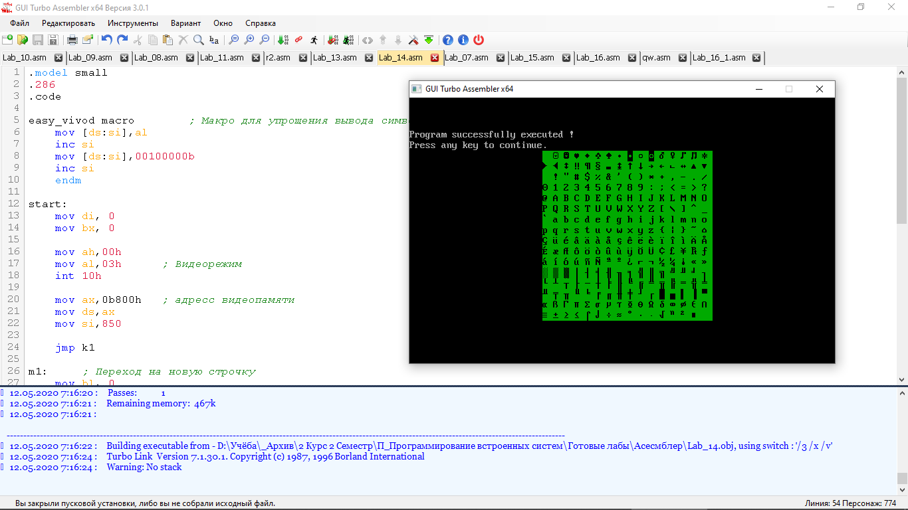

Рис 1. (Скриншот результата работы кода файла Lab_14.asm)